REKONSTRUKSI UNDANG-UNDANG
PERBANKAN SYARIAH TENTANG
PENGELOLAAN DANA ZAKAT

DISERTASI

Diajukan untuk melengkapi salah satu syarat guna memperoleh
Gelar Doktor (Dr) pada Program Studi Hukum Keluarga
(Ahwal al-Syahshiyyah)

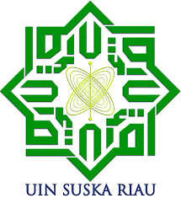

Oleh:

NURNASRINA
NIM: 31495206442

Promotor :
Prof. Dr. H. Akbarizan, M.Ag, M.Pd

Co-Promotor :
Dr. H. Asyari, S.Ag, M.Si

PROGRAM PASCASARJANA (PPs)
UNIVERSITAS ISLAM NEGERI (UIN)
SULTAN SYARIF KASIM RIAU
1442 H / 2020 M

